**MODUL 1 - *BASH SCRIPTING DASAR***

**SOAL PRAKTIKUM**

Buatlah sebuah program dengan bahasa Shell dengan syarat hanya menggunakan terminal :

1. Buat direktori yang bernama Semester 3
2. Buat direktori lagi didalamnya yang bernama masing-masing nama mata kuliah yang kalian ambil di Semester 3. Kemudian Beri deskripsi singkat melalui .txt pada masing masing direktori.
3. install vokoscreen

**ANALISIS MASALAH**

Soal praktikum kali ini dapat diselesaikan cukup dengan menggunakan terminal. Dengan cara menginputkan perintah untuk membuat direktori dari linux. Dan mengginstall sebuah program dengan menggunakkan terminal saja.

**HASIL PRAKTIKUM**

Kode :

|  |
| --- |
| ls  mkdir Semester3  ls |

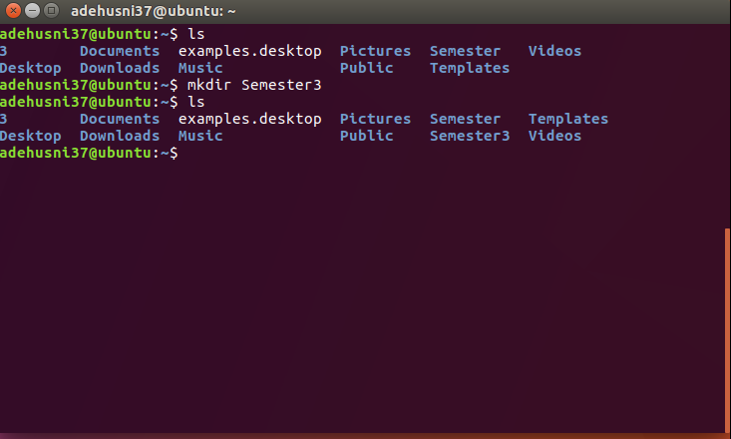

Gambar 1 - Hasil eksekusi dari kode sumber

Praktikan memberi nama file yang berisi kode sumber untuk menjawab soal praktikum dengan nama folder ‘Semester3’. Praktikan mengeksekusi kode sumber tersebut melalui terminal. Program awalnya menampilkan seluruh isi folder, kemudian membuat folder baru, setelah itu menampilkannya lagi.

Kode sumber :

|  |
| --- |
| ls  cd Semester3  mkdir ‘Sistem Operasi’  mkdir ‘Bela Negara’  mkdir ‘Pancasila’  mkdir ‘Statistik Komputasi’  mkdir ‘Metode Numerik’  mkdir ‘Kecerdasan Buatan’  mkdir ‘Kewirausahaan’  ls |

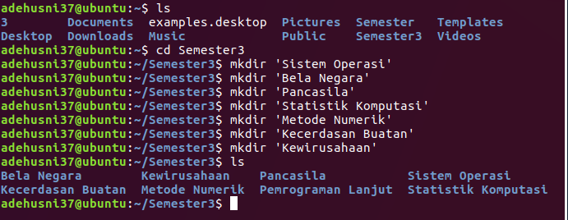

Gambar 2 - Hasil eksekusi dari kode sumber

Praktikan memberi nama file yang berisi kode sumber untuk menjawab soal praktikum dengan membuat ditektori didalam folder ‘Semester3’. Praktikan mengeksekusi kode sumber tersebut melalui terminal. Program awalnya menampilkan seluruh isi folder, kemudian membuat folder baru, setelah itu menampilkannya lagi.

Kode sumber :

|  |
| --- |
| ls  cd ‘Bela Negara’  nano BelaNegara.txt  cat BelaNegara.txt |

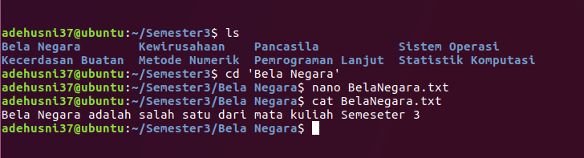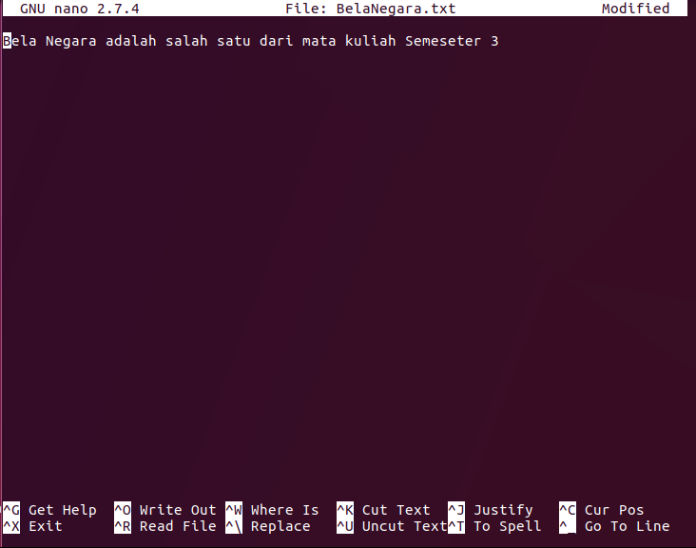

Gambar 4 - Hasil eksekusi dari kode sumber

Praktikan memberi txt file yang berisi deskripsi pada folder mata kuliah untuk menjawab soal praktikum ini dengan membuat txt didalam folder Bela Negara. Praktikan mengeksekusi kode sumber tersebut melalui terminal. Program awalnya menampilkan text editor, kemudian membuat deskripsi mata kuliah, setelah itu menampilkannya lagi. Cara ini dilakukan sampai folder mata kuliah terisi oleh deskripsi txt.

**PEMBAHASAN DAN KESIMPULAN**

*Alhamdulillah* praktikum kali ini berjalan lancar tidak ada kendala yang berarti.

 Bash merupakan penerjemah perintah yang berjalan pada konsol/command line intrepeter di mana si pengguna dapat memberi perintah(command(s)) yang dapat mengakibatkan sesuatu dalam sebuah sistem operasi berubah. Bash juga dapat membaca perintah dari berkas yang disebut skrip. Dalam praktek kali ini belajar membuat direktori (folder) menggunakan terminal, serta membuat file txt dan menampilkanya.